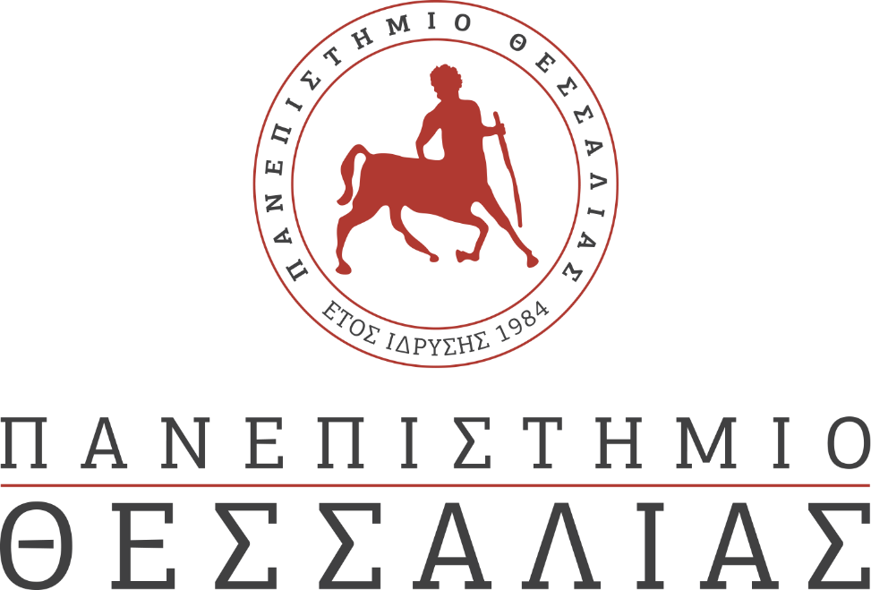
ΕΚΔΗΛΩΣΕΙΣ–ΔΡΑΣΤΗΡΙΟΤΗΤΕΣ
ΚΑΘΗΜΕΡΙΝΗ ΕΚΔΟΣΗ
ΔΕΛΤΙΟ ΤΥΠΟΥ
Τελετή Απονομής Διπλωμάτων της Σχολής Θετικών Επιστημών του Πανεπιστημίου Θεσσαλίας
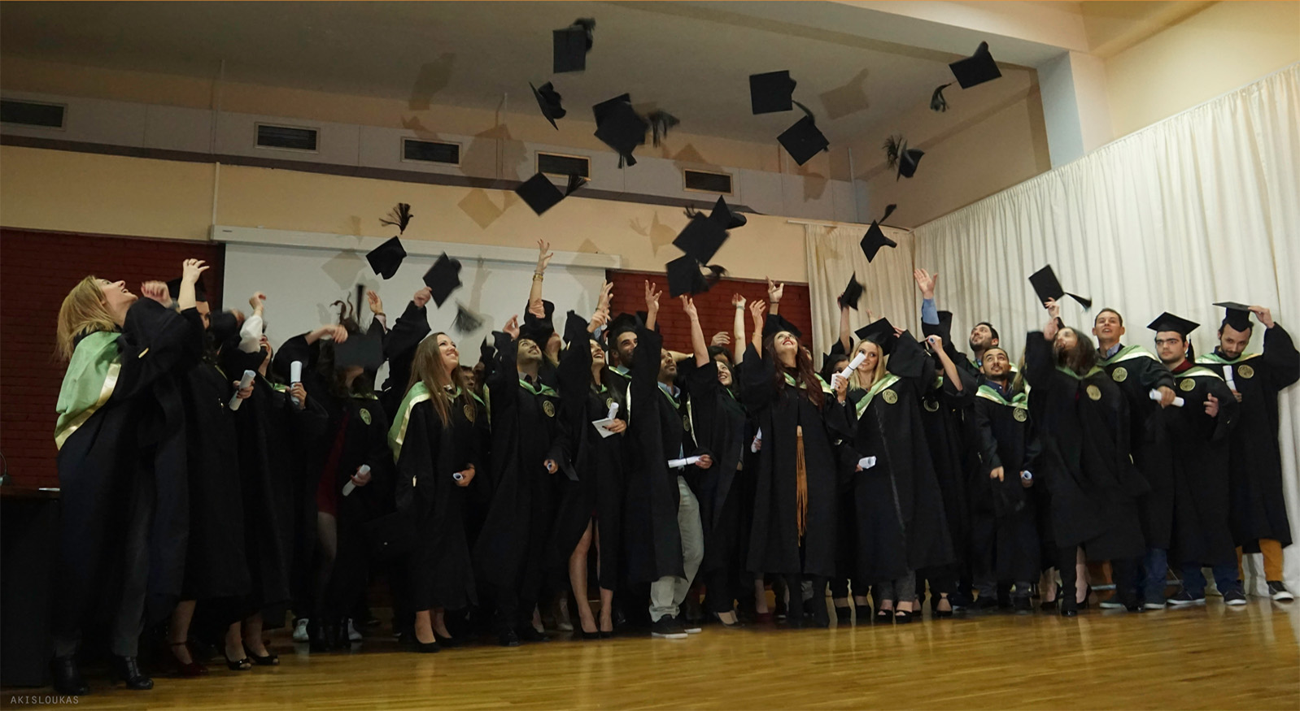

Στις 24 Ιουνίου 2020 ημέρα Τετάρτη θα γίνει η τελετή αναγόρευσης διδακτόρων και απονομής πτυχίων στους αποφοίτους Προγραμμάτων Μεταπτυχιακών Σπουδών & Προπτυχιακών Προγραμμάτων Σπουδών των Τμημάτων της Σχολής Θετικών Επιστημών του Πανεπιστημίου Θεσσαλίας, σύμφωνα με το παρακάτω πρόγραμμα:
Ώρα 11:00:
Αναγόρευση Διδακτόρων των Προπτυχιακών Προγραμμάτων Σπουδών των Τμημάτων
Πληροφορικής με Εφαρμογές στη Βιοϊατρική και Πληροφορικής και Τηλεπικοινωνιών.

Ώρα 11:30:
Ορκωμοσία αποφοίτων των Προπτυχιακών Προγραμμάτων Σπουδών των Τμημάτων Πληροφορικής με Εφαρμογές στη Βιοϊατρική και Πληροφορικής και Τηλεπικοινωνιών.

Ώρα 12:30:
Ορκωμοσία αποφοίτων του Διατμηματικού Προγράμματος Μεταπτυχιακών Σπουδών
«Πληροφορική και Υπολογιστική Βιοϊατρική»

Σε συνέχεια της απόφασης του Πρυτανικού Συμβουλίου του Πανεπιστημίου Θεσσαλίας στην αρ. 88^{η}/18-5-2020 Συνεδρίαση του για διαδικτυακή πραγματοποίηση των ορκωμοσιών του Χειμερινού και Εαρινού Εξαμήνου του Άκ. Έτους 2019-20, η ορκωμοσία θα πραγματοποιηθεί μέσω της ηλεκτρονικής πλατφόρμας e-presence.gov.gr.
Η ως άνω διαδικασία τελεί υπό τους όρους και προϋποθέσεις της προστασίας προσωπικών δεδομένων σύμφωνα με τις κείμενες διατάξεις.

